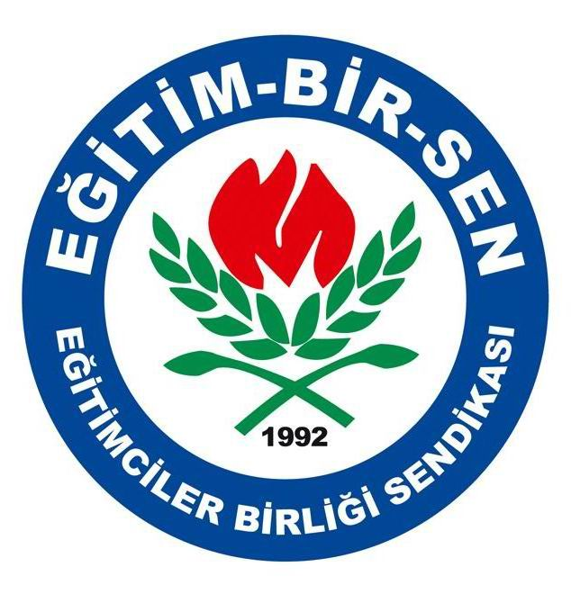
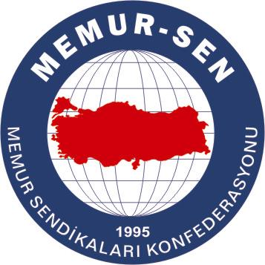
EĞİTİMCİLER BİRLİĞİ SENDİKASI

MEMUR-SEN KONFEDERASYONU
EĞİTİM-BİR-SEN GENEL MERKEZİ
BASIN AÇIKLAMASI

29/10/2008

Cumhursuz Cumhuriyet Olmaz

Türkiye Cumhuriyeti, sosyal, kültürel, ekonomik tabaka; cinsiyet, yaş, ırk farkı gözetmeksizin vatan toprakları üzerinde yaşayan herkesin insanüstü bir çabayla yazdığı Milli Mücadele destanının bir neticesidir. Milli Mücadele şartları, fert fert bütün milletimizin canı, malı ve kanıyla ortaya çıkmasını gerektirmiş ve milletimiz bütün varlığını mücadele alanına sürerek destansı bir zafer kazanmıştır. Millet yükümlülüğünde gerçekleştirilen bir mücadelenin sonunda kurulan devlet de millet eksenli olmuş, devlet, milletin iradesinin hâkim olduğu bir yapıyla tecelli etmiştir.

Cumhuriyet idaresinin uygulama biçimi demokratik usul ve esaslardır. Demokratik yaşam kültürü toplumun bir arada barış içerisinde yaşamasını sağladığı gibi, yönetimde millet iradesinin sürekli tazelenmesine de imkân sağlar.

Demokrasinin kurum ve kurallarıyla yaşamasına kısıtlamalar getiren, demokratik teneffüsün dar bir alanda gerçekleştirilebileceğine ilişkin şerhler koyan ve demokratik ilerleyişi bir koridor içerisine hapseden uygulama biçimleri Cumhuriyet’in ruhuna zarar vermenin daha ötesinde oligarşik yapılanmalar olarak adlandırılır.

Ülkemizde yaşanan siyasi parti kapatmalar ve parti kapatma istemli davaların süreçleri göstermiştir ki varlığını milletimize borçlu olan devletimiz, milletten uzaklaştırılmış, milletten korkar hale getirilmiş, millet iradesini süzgeçten geçiren, milletin gönlünde barındırdıklarını icraata dökmeye çalışanları tokatlayan meşruiyeti milletten değil kendinden menkul bir yapıya büründürülmüştür.

Siyasi partiler bir düşünce ve anlayışa göre geliştirilen program çerçevesinde milleti yönetmek üzere kurulur ve milletten yetki talep ederler. Siyasi partiyi, beklentilerini karşılama bakımından ölçerek iktidara getirmek ya da aradığını bulamayarak iktidardan uzaklaştırmak yetkisi milletindir. Bu, Mustafa Kemal Atatürk’ün “Hakimiyet bilâ kayd ü şart milletindir” sözünün hayata geçirilmiş şeklidir. Hiç kimsenin, hiçbir kurumun milletten almadığı bir yetkiye istinaden milletin tercihlerini törpülemeye ya da yok etmeye hakkı yoktur. Millet bir mefhumdan ibaret değildir; canlı bir varlıktır. Oldubittilerle elde edilenler milletin refleksif tepkisiyle tersyüz edilirler.

Dünyada millet eksenli, milletin talep ve beklentilerine göre şekillenen siyaset anlayışının egemen olduğu demokratik cumhuriyetlerin müreffeh, mutlu, moral değerleri yüksek halklar meydana getirdiği görülmektedir. Yine dünya üzerinde adında cumhuriyet olan ama adeta bir kralın yönetiminde bulunan, her türlü özgürlüklerin kısıtlandığı yapıların halkları, ekonomik yoksunluk, teknolojik gerilik ve sosyal çöküntü girdabında boğulmaktadır. Bu türden ülkelerde siyasal sistem bir tiyatro oyununun senaryosu biçiminde milletin gözü önünde sergilenmekte, millet, sonucu önceden belli seçimlerde seçmen sıfatlı bir figüran olarak taltif edilmektedir.

Milletimiz, sistemin belirleyicisi ve Cumhuriyeti kuran güç olarak, devlet nezdinde bastırılmış, sindirilmiş, ezilmiş bir unsur olarak değerlendirilmemelidir. Dünyada olumsuz örneklerini gördüğümüz oligarşik cumhuriyetlerin örneklenmesi Milli Mücadele’yi hiç anlamamış olmaktır.

Milletin talep ve beklentilerinin suç sayıldığı, milletin değerleriyle uyumlu siyasal görüş serdeden, icraat ortaya koyan siyasal kurumların tehdit altında olduğu bir yapının demokratik cumhuriyet olarak adlandırılması olanaksızdır.

Cumhuriyetimizin 85. yılını, bürokratik oligarşiden ve vesayetten arındırılmış demokratik cumhuriyet beklentimizle kutluyor, Milli Mücadele şehitlerimizi rahmetle anıyor, aziz milletimize saadetler diliyoruz.

